FICHE ACTION
FA002
RISQUE CANICULE

FA002 | FICHE ACTION  CANICULE

CANICULE
Définition | Phénomènes naturels, la canicule peut avoir de graves conséquences dès lors que la vigilance passe à l’orange.
Instruction | Provenance de l'alerte : Préfecture / alerte sms/vocal

En fonction des informations de la cellule évaluation, le maire déclenche le PCS

PLAN COMMUNAL DE SAUVEGARDE
Consignes | - Information la population du risque de canicule  - Faire le point sur les personnes sensibles de la commune  - Faire le point sur les manifestations en cours dans la commune  - Suivre l'évolution météorologique sur le site météo France
Moyens | - Message type  - Salle climatisée mise à disposition
Actions | - Suivre l’évolution de la canicule avec météo France et la Préfecture  - Suivre les personnes sensibles isolées

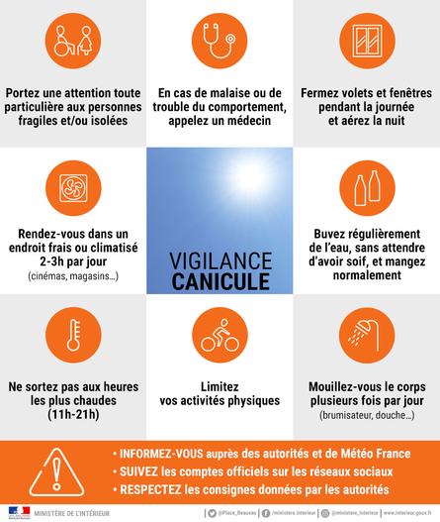
Niveau d’alerte ORANGE

Niveau d’alerte ROUGE

